**BỘ MÔN HỆ THỐNG THÔNG TIN – KHOA CÔNG NGHỆ THÔNG TIN**

**ĐẠI HỌC KHOA HỌC TỰ NHIÊN THÀNH PHỐ HỒ CHÍ MINH, ĐẠI HỌC QUỐC GIA TP HCM**

Sinh viên thực hiện: 19127084 - Phạm Anh Tuấn, 19127237 - Trương Minh Nhựt,

19127376 - Nguyễn Bảo Duy

GV phụ trách: Hồ Thị Hoàng Vy

Đồ án 1 môn học  - CƠ SỞ DỮ LIỆU NÂNG CAO

HỌC KỲ I – NĂM HỌC 2021-2022

**môn cơ sở dữ liệu nâng cao**

**BẢNG THÔNG TIN CHI TIẾT NHÓM**

|  |  |  |  |  |
| --- | --- | --- | --- | --- |
| **Mã nhóm:** | ADB1_7 | | | |
| **Tên nhóm:** | QUA MÔN | | | |
| **Số lượng:** | **Nhóm 3 sinh viên** | | | |
| **MSSV** | **Họ tên** | **Email** | **Điện thoại** | **MSSV** |
| 19127084 | Phạm Anh Tuấn | 19127084@student.hcmus.edu.vn | 0932014598 | 19127084 |
| 19127237 | Trương Minh Nhựt | 19127237@student.hcmus.edu.vn | 0764740821 | 19127237 |
| 19127376 | Nguyễn Bảo Duy | 19127376@student.hcmus.edu.vn | 0916626495 | 19127376 |

|  |  |  |  |
| --- | --- | --- | --- |
| **Bảng phân công & đánh giá hoàn thành công việc** | | | |
| **Công việc thực hiện** | **Người thực hiện** | **Mức độ hoàn thành** | **Đánh giá của nhóm** |
| Đọc hiểu đề để tạo CSDL | Cả nhóm | 100% | 10/10 |
| Tạo bảng cho databse | Duy | 100% | 10/10 |
| Tạo dữ liệu cho database | Tuấn , Duy | 100% | 10/10 |
| Viết câu truy vấn bài 3 câu a, b | Tuấn | 100% | 10/10 |
| Viết câu truy vấn bài 3 câu c, d | Nhựt | 100% | 10/10 |
| Viết câu truy vấn bài 3 câu e, f | Duy | 100% | 10/10 |
| Viết trigger | Tuấn, Duy | 100% | 10/10 |
| Giao diện | Nhựt | 100% | 10/10 |
| Bài tập 5 Quan sát exection plan giải thích execution plan. Ngoài ra, nhận xét execution plan (thời gian thực thi) Cho một số trường hợp. | Tuấn, Duy | 100% | 10/10 |
| Format báo cáo | Tuấn, Duy | 100% | 9/10 |

**YÊU CẦU ĐỒ ÁN - BÀI TẬP**

|  |  |
| --- | --- |
| **Loại bài tập** | **□ Lý thuyết þ Thực hành þ Đồ án □ Bài tập** |
| **Ngày bắt đầu** | **19/10/2021** |
| **Ngày kết thúc** | **14/11/2021** |

# **Yêu cầu của Đồ án/Bài tập**

* Script tạo csdl trên (.sql),
* Script truy vấn, tạo index
* Báo cáo (.doc) giải thích kết quả chạy truy vấn và quan sát execution plan gồm có/không có index), kết quả điều chỉnh chỉ mục (nếu có) dựa vào gợi ý của sqlserver hoặc tự đề xuất
* Source code lập trình giao diện post lên github
* Phân công công việc, % hoàn thành của nhóm và thành viên, xuất reporttừ Github
* Quay video có camera quá trình thảo luận, hoạt động nhóm (tạo drive folder đặt tên mã nhóm, nộp link vào báo cáo .doc ở trên, lưu ý drive folder này sử dụng cho các lần nộp sau)

MỤC LỤC

**A.** **Yêu cầu của Đồ án/Bài tập** 2

**B.** **Kết quả** 4

I. Diagram 4

II. Đặc tả các quan hệ 4

III. Phân tích câu truy vấn 5

IV. Nhận xét execution plan cho một số trường hợp sau: 15

V. Giao diện 17

VI. Report trên Git 19

VII. Link drive và link git của nhóm 21

# **Kết quả**

## Diagram

## Đặc tả các quan hệ

1. **Bảng khách hàng**

|  |  |  |
| --- | --- | --- |
| Tên | Kiểu dữ liệu | Ràng buộc (khoá chính/ khoá ngoại) |
| MakH | Varchar(8) | PK |
| Ho | nVarchar(10) |  |
| Ten | nVarchar(30) |  |
| Ngsinh | Datetime |  |
| SoNha | nVarchar(4) |  |
| Duong | nVarchar(50) |  |
| Phuong | nVarchar(50) |  |
| Quan | nVarchar(50) |  |
| Tpho | nVarchar(50) |  |
| DienThoai | Varchar(15) |  |

1. **Bảng hoá đơn**

|  |  |  |
| --- | --- | --- |
| Tên | Kiểu dữ liệu | Ràng buộc (khoá chính/ khoá ngoại) |
| MaHD | Varchar(8) | PK |
| MaKH | Varchar(8) | FK |
| NgayLap | Datetime |  |
| TongTien | int |  |

1. **Bảng sản phẩm**

|  |  |  |
| --- | --- | --- |
| Tên | Kiểu dữ liệu | Ràng buộc (khoá chính/ khoá ngoại) |
| MaSP | Varchar(8) | PK |
| TenSP | nVarchar(30) |  |
| SoLuongTon | int |  |
| MoTa | nVarchar(100) |  |
| Gia | int |  |

1. **Bảng CT_HoaDon**

|  |  |  |
| --- | --- | --- |
| Tên | Kiểu dữ liệu | Ràng buộc (khoá chính/ khoá ngoại) |
| MaHD | Varchar(8) | PK, FK |
| MaSP | nVarchar(10) | PK, FK |
| SoLuong | nVarchar(30) |  |
| GiaBan | int |  |
| GiaGiam | int |  |
| ThanhTien | int |  |

## Phân tích câu truy vấn

1. **Cho danh sách các hoá đơn lập trong năm 2020**

* Ý tưởng: để lấy được hoá đơn thì ta sẽ vào bảng hoá đơn để lấy thông tin. Để có được những danh sách trong năm 2020 thì ta dùng thêm hàm Year() để lấy năm và năm đó sẽ được gán bằng 2020.
* Kết quả:

* Execution plan:

Cách đọc: đọc từ phải sáng trái.

Hoạt động vật lý (Physical Operation): duyệt hết Clustered Index hay duyệt bảng.

Phương thức duyệt (Actual Execution Mode): theo dòng.

Số dòng sẽ đọc (Number of Rows Read): 500,000 dòng.

Số dòng đáp ứng yêu cầu (Actual Number of Rows): 287521 dòng.

Ước tính số dòng đáp ứng yêu cầu (Estimated number of Rows for all executions): tốn 288358 dòng.

1. **Cho danh sách các khách hàng ở TPHCM**

* Ý tưởng: để lấy được danh sách khách hàng ta vào bảng khách hàng. Để lấy được khách hàng ở TPHCM thì ta sẽ vào cột Tpho với điều kiện Tpho = ‘TPHCM’.
* Kết quả:

* Execution plan:

Cách đọc: đọc từ phải sáng trái.

Hoạt động vật lý (Physical Operation): duyệt hết Clustered Index hay duyệt bảng.

Phương thức duyệt (Actual Execution Mode): theo dòng.

Số dòng sẽ đọc (Number of Rows Read): 100,000 dòng.

Số dòng đáp ứng yêu cầu (Actual Number of Rows): 67301 dòng.

Ước tính số dòng đáp ứng yêu cầu (Estimated number of Rows for all executions): tốn 67240.3 dòng.

1. **Cho danh sách các sản phẩm có giá trong một khoảng từ....đến**

* Ý tưởng: Vào bảng Sản phẩm lấy ra danh sách các sản phẩm với điều kiên giá của sản phẩm nằm trong khoảng cho trước.
* Kết quả:

* Execution plan:

Cách đọc: đọc từ phải sáng trái.

Hoạt động vật lý (Physical Operation): duyệt hết Clustered Index hay duyệt bảng.

Phương thức duyệt (Actual Execution Mode): theo dòng.

Số dòng sẽ đọc (Number of Rows Read): 10 000 dòng.

Số dòng đáp ứng yêu cầu (Actual Number of Rows): 4 024 dòng.

Ước tính số dòng đáp ứng yêu cầu (Estimated number of Rows for all executions): tốn 4024.33 dòng.

1. **Cho danh sách các sản phẩm có số lượng tồn <100**

* Ý tưởng: Vào bảng Sản phẩm lấy ra danh sách các sản phẩm với điều kiên số lượng tồn của sản phẩm < 100
* Kết quả:

* Execution plan:

Cách đọc: đọc từ phải sáng trái.

Hoạt động vật lý (Physical Operation): duyệt hết Clustered Index hay duyệt bảng.

Phương thức duyệt (Actual Execution Mode): theo dòng.

Số dòng sẽ đọc (Number of Rows Read): 10,000 dòng.

Số dòng đáp ứng yêu cầu (Actual Number of Rows): 9902 dòng.

Ước tính số dòng đáp ứng yêu cầu (Estimated number of Rows for all executions): tốn 9902 dòng.

1. **Cho danh sách các sản phẩm bán chạy nhất (số lượng bán nhiều nhất)**

* Ý tưởng:
  + Tạo hàm tìm các sản phẩm bán chạy nhất: Vào bảng chi tiết hóa đơn, gom nhóm các sản phẩm và tìm sản phẩm có số lượng lớn hơn các sản phẩm còn lại
  + Vào bảng sản phẩm, tìm sản phẩm có xuất hiện trong hàm vừa tạo
* Kết quả:

* Execution plan:

*Toàn plan*

*Một phần nhỏ*

Kích thước gói trong bộ nhớ đệm (Cached plan size): 152KB.

Ước tính chi phí hoạt động cây con: 4.

Hoạt động vật lý (Physical Operation): duyệt hết Clustered Index hay duyệt bảng.

Phương thức duyệt (Actual Execution Mode): theo dòng.

Số dòng sẽ đọc (Number of Rows Read): giảm dần từ phải sang trái vì sau mỗi nested loop thì sẽ lấy ra 1 số lượng dòng nhất định nên số số dòng sẽ giảm dần.

Số dòng đáp ứng yêu cầu (Actual Number of Rows): giảm dần từ phải sang trái vì sau mỗi nested loop thì sẽ lấy ra 1 số lượng dòng nhất định nên số số dòng sẽ giảm dần.

1. **Cho danh sách các sản phẩm có doanh thu cao nhất**

* Ý tưởng:
  + Tạo hàm tìm sản phẩm có doanh thu cao nhất: vào bảng chi tiết hóa đơn, gom nhóm các sản phẩm và tìm sản phẩm có tổng của cột thành tiền lớn hơn tổng cột thành tiền của tất cả các sản phẩm khác
  + Vào bảng sản phẩm, tìm sản phẩm có xuất hiện trong hàm vừa tạo
* Kết quả:

* Execution plan

Kích thước gói trong bộ nhớ đệm (Cached plan size): 152KB.

Ước tính chi phí hoạt động cây con: 4.

Hoạt động vật lý (Physical Operation): duyệt hết Clustered Index hay duyệt bảng.

Phương thức duyệt (Actual Execution Mode): theo dòng.

Số dòng sẽ đọc (Number of Rows Read): giảm dần từ phải sang trái vì sau mỗi nested loop thì sẽ lấy ra 1 số lượng dòng nhất định nên số số dòng sẽ giảm dần.

Số dòng đáp ứng yêu cầu (Actual Number of Rows): giảm dần từ phải sang trái vì sau mỗi nested loop thì sẽ lấy ra 1 số lượng dòng nhất định nên số số dòng sẽ giảm dần.

## Nhận xét execution plan cho một số trường hợp sau:

1. **Select * from A join B join C on.... Và Select * from A,B,C where A.x = B.x....**

Trường hợp hóa đơn có mã hóa đơn là ‘HD0’ của khách hàng nào mua

*Trường hợp dùng join*

Hoạt động vật lý (Physical Operation): duyệt hết Clustered Index hay duyệt bảng.

Phương thức duyệt (Actual Execution Mode): theo dòng.

Số dòng đáp ứng yêu cầu (Actual Number of Rows): 1 dòng.

Ước tính số dòng đáp ứng yêu cầu (Estimated number of Rows for all executions): tốn 1 dòng.

*Trường hợp dùng where*

*\*Nhận xét*: hai execution plan không có gì khác nhau

1. **Select * from A join B (A có số dòng nhỏ, B rất lớn) và Select * from B join A**

Vẫn dùng trường hợp như đã nêu ở trên

\**Nhận xét*: Do vẫn dùng trường hợp ở trên nên kết quả cũng như vậy

## Giao diện

1. **Hoá đơn**

* Phía trên trái là bảng gồm các cột và hàng giúp hiển thị các chi tiết hoá đơn. Bên phải là để thêm mới hoá đơn bằng cách nhập mã hoá đơn (không được trùng với mã đã có), chọn mã khách hàng, chọn ngày lập và nhấn “Add”.
* Nút “Refresh” để làm mới tình trạng hoá đơn hoá đơn.
* Nút “Quit” để thoát app.

1. **Doanh thu**

* Phía bên trái là bảng thống kê theo tháng gốm tháng 1 đến tháng 12.
* Nút “Refresh” để làm mới tình trạng hoá đơn hoá đơn.
* Nút “Quit” để thoát app.

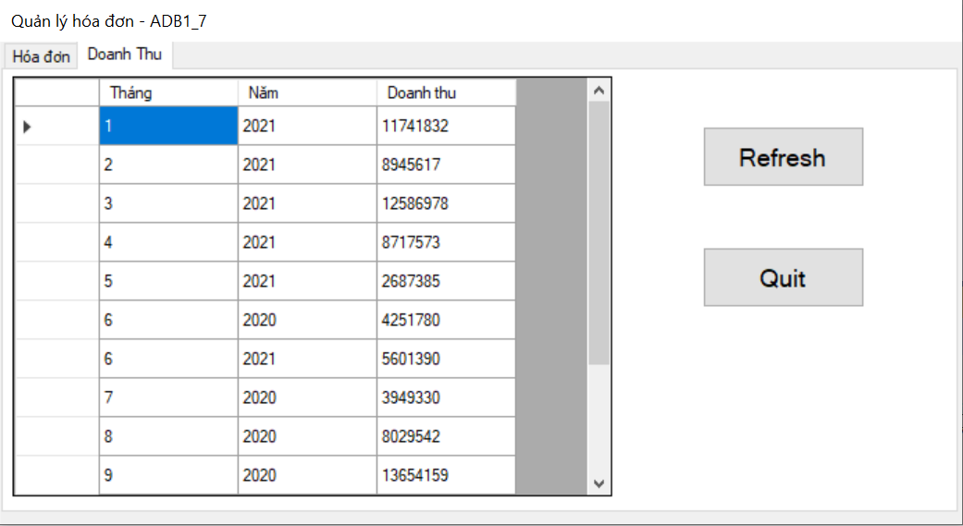

1. **Chi tiết hoá đơn**

* Thêm các thông tin chi tiết hoá đơn bao gồm mã hoá đơn, mã sản phẩm, số lượng, giá bá, giá giảm.
* Nút “Add” để thêm các thông tin đã nhập chọn ở trên vào hệ thống.

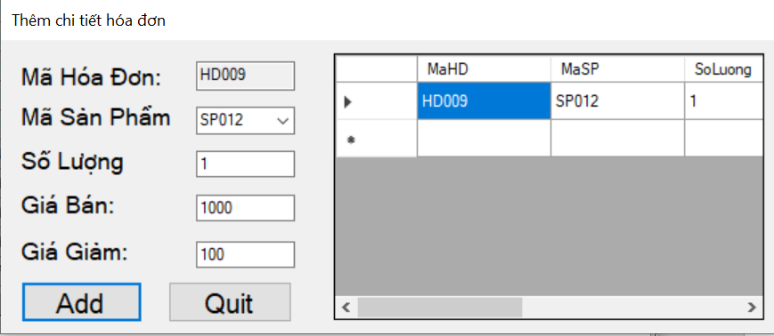

## Report trên Git

## Link drive và link git của nhóm

* Link drive lưu video các buổi họp:

<https://drive.google.com/drive/folders/1YR70IL7iUXsBX-rAFkg0ZlBHc7mxGncI?usp=sharing>

* Link github lưu code của nhóm:

<https://github.com/NBDuy201/CSDL_NC_DO_AN_1>